Проходку участка Кожуховской линии метро завершат в октябре
29.09.2016
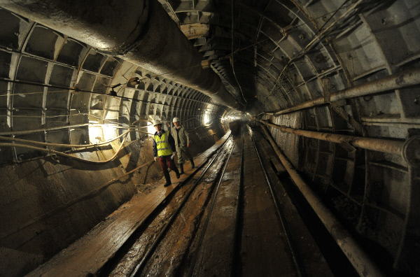
Строительство тоннелей будущей Кожуховской линии метро Москвы между станциями «Лухмановская» и «Улица Дмитриевского» будет завершено в октябре этого года, утверждает заместитель дирекции №3 АО «Мосинжпроект» Кирилл Марков. По его словам, следующий этап начнется в январе 2017 года.
Кожуховская ветка пройдет параллельно Таганско-Краснопресненской, пересекаясь с ней на станции «Лермонтовский проспект». Она свяжет центр Москвы с молодым районом «Некрасовка» на юго-востоке. Часть линии от «Некрасовки» до «Косино», по словам заммэра Москвы по вопросам градостроительной политики и строительства Марата Хуснуллина, запустят до конца 2017 года.
Кожуховская линия пройдет через районы, которые на данный момент доступом к подземке не обеспечены – имеются в виду: Выхино-Жулебино, Рязанский, Нижегородский районы Юго-Восточного округа Москвы и Косино-Ухтомский Восточного округа.

Адрес страницы: http://izmaylowo.mos.ru/presscenter/news/detail/3846134.html
Управа района Измайлово города Москвы

